TRƯỜNG ĐẠI HỌC GIA ĐỊNH

KHOA CÔNG NGHỆ THÔNG TIN

⸺⸺⸺⸺⸺⸺⸺⸺



**TIỂU LUẬN MÔN HỌC**

**LẬP TRÌNH HƯỚNG ĐỐI TƯỢNG**

**CHƯƠNG TRÌNH QUẢN LÝ HÀNG HOÁ**

GVHD: Ths. LÊ HUỲNH PHƯỚC

SVTH: TRẦN TUẤN HÀO 2008110116 – K14DCATTT

*Thành phố Hồ Chí Minh, tháng 12 năm 2021*

**LỜI CÁM ƠN**

Lời đầu tiên, em xin chân thành cảm ơn Khoa công nghệ thông tin, trường đại học Gia Định tạo điều kiện thuận lợi cho em học tập và thực hiện tốt bài thi của mình.

Em xin gửi lời cảm ơn chân thành nhất đến Ths. Lê Huỳnh Phước. Trong quá trình học tập và tìm hiểu bộ môn lập trình hướng đối tượng, em đã nhận được sự quan tâm, hướng dẫn rất tận tình, tâm huyết của thầy. Thầy đã giúp em hiểu rõ, tích luỹ được nhiều kiến thức để hoàn thiện môn học này.

Có lẽ kiến thức là vô hạn mà sự tiếp nhận kiến thức của bản thân mỗi người luôn tồn tại những hạn chế nhất định. Do đó, trong quá trình hoàn thành bài báo, chắc chắn không tránh khỏi những thiếu sót. Bản thân em rất mong nhận được những góp ý đến từ thầy để bài báo cáo của em được hoàn thiện hơn.

Kính chúc thầy nhiều sức khoẻ, hạnh phúc thành công trên con đường sự nghiệp giảng dạy.

**MỤC LỤC**

I HIỆN TRẠNG VÀ YÊU CẦU 1

1. Hiện trạng 1

2. Yêu cầu 1

II PHÂN TÍCH 2

1. Cấu trúc dữ liệu của chương trình 2

2. Các giải thuật của chương trình 2

III THIẾT KẾ 3

1. Kiến trúc của chương trình 3

2. Menu 3

3. Thiếc kế màn hình 4

IV CÀI ĐẶT THỬ NGHIỆM 7

1. Chức năng hàng hoá 7

1.1. Thêm hàng hoá 7

1.2. Sửa hàng hoá 8

1.3. Xoá hàng hoá 8

2. Chức năng tìm kiếm 9

1.1. Tìm kiếm theo loại 10

1.2. Tìm kiếm theo ngày nhập 10

1.3. Tìm kiếm theo giá 11

3. Chức năng sắp xếp tăng dần 12

1.1. Sắp xếp tăng dần theo giá nhập 12

1.2. Sắp xếp tăng dần theo ngày nhập 13

1.3. Sắp xếp tăng dần theo loại và ngày nhập 14

1.4. Sắp xếp tăng dần theo loại và giá nhập 15

4. Chức năng sắp xếp giảm dần 15

1.1. Sắp xếp giảm dần theo giá nhập 15

1.2. Sắp xếp giảm dần theo ngày nhập 16

1.3. Sắp xếp giảm dần theo loại và ngày nhập 17

1.4. Sắp xếp giảm dần theo loại và giá nhập 18

5. Chức năng thống kê 18

V TỔNG KẾT 20

1. Kết quả đạt được 20

2. Đánh giá ưu, khuyết điểm 20

1.1. Ưu điểm 20

1.2. Khuyết điểm 20

3. Hướng phát triển tương lai 20

1. HIỆN TRẠNG VÀ YÊU CẦU
   1. Hiện trạng

Một siêu thị ABC có buôn bán 3 loại mặt hàng: thực phẩm, sành sứ, điện máy. Mã hàng (không được sữa, không được để trống) giúp phân biệt giữa các loại hàng hoá với nhau. Tất cả các mặt hàng đều có chung: tên hàng hoá, giá nhập, số lượng tồn kho, ngày nhập kho.

Trong đó:

* Hàng thực phẩm cần có thêm ngày hết hạn.
* Hàng sành sứ cần có thêm xuất xứ.
* Hàng điện máy cần có thêm công suất(>=0).

Mã hàng hóa của mỗi loại hàng là viết tắt của loại hàng + ”-” + dãy số ứng với hàng hóa.

Tổng tiền hàng được tính bằng tổng số lượng nhập kho nhân với giá trị nhập kho.

* 1. Yêu cầu

Xây dựng chương trình quản lý hàng hoá trong kho của một siêu thị. Hàng hoá phải có các thông tin sau: loại(thực phẩm, sành sứ, điện máy), mã hàng, tên hàng hoá, giá nhập, số lượng tồn kho, ngày nhập kho.

Người dùng sử dụng meu để thực hiện lựa chọn các chức năng có trong chương trình.

Các chức năng của chương trình: hàng hoá(thêm, sửa, xoá), tìm kiếm(loại, giá, ngày nhập), sắp xếp tăng giảm dần(ngày nhập, giá nhập), thống kê(tổng số lượng hàng hoá, tổng giá trị nhập kho, số lượng từng loại hàng).

1. PHÂN TÍCH
   1. Cấu trúc dữ liệu của chương trình

Chương trình được code bằng java vận dụng những kiến thức em đã được học: Tính đóng gói(Encapsulation), tính thừa kế(Inheritance), tính đa hình(Polymorphism), tính trừu tượng(Abtraction) của hướng đối tượng để xây dựng nên chương trình quản lý hàng hoá trong kho của một siêu thị.

* 1. Các giải thuật của chương trình

Chương trình sử dụng arraylist để lưu trữ các đối tượng hàng hoá, xử lí các chức năng thêm sửa, xoá, và thống kế.

Áp dụng giải thuật tìm kiếm: tìm kiếm tuyến tính(Linear search).

Sơ đồ giải thuật tìm kiếm tuyến tính

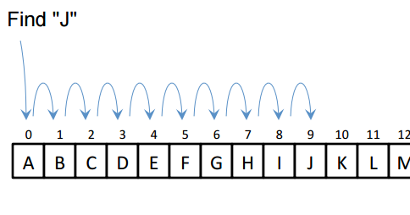

1. THIẾT KẾ
   1. Kiến trúc của chương trình

Sơ đồ luồng hoạt động của chương trình

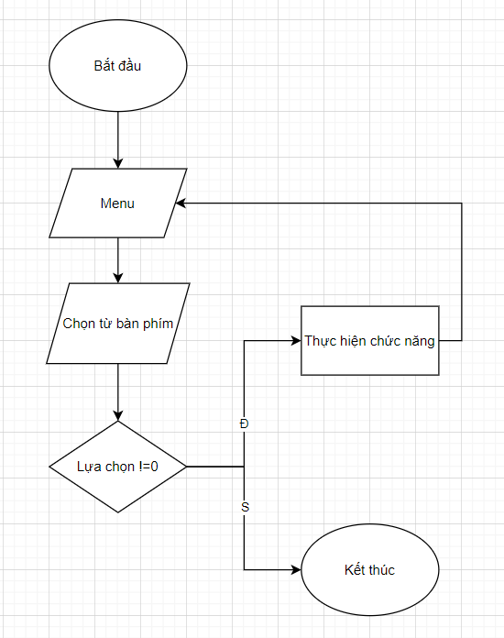

* 1. Menu

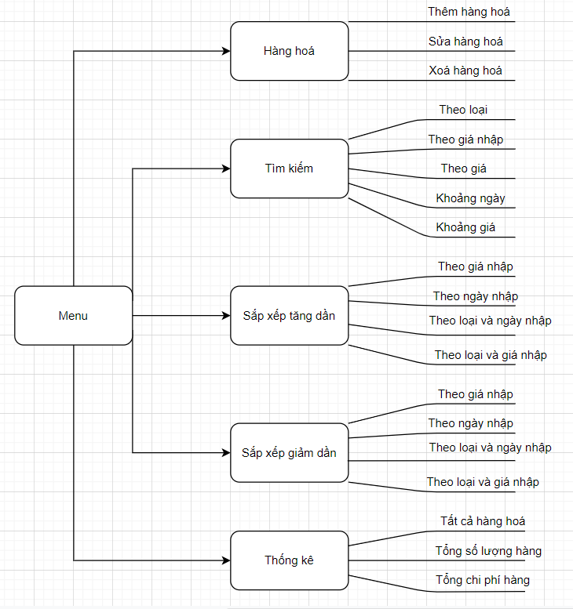

* 1. Thiếc kế màn hình

Menu chính

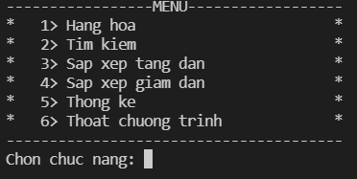

Hàng hoá

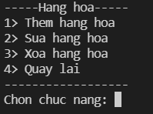

Tìm kiếm

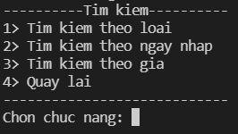

Sắp xếp tăng dần

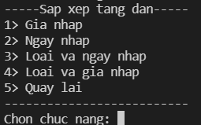

Sắp xếp giảm dần

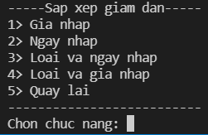

1. CÀI ĐẶT THỬ NGHIỆM
   1. Chức năng hàng hoá

Khi chọn chức năng này sẽ xuất hiện menu để thực hiện thao tác: thêm, sửa, xoá hàng hoá.



* + 1. Thêm hàng hoá

Khi chọn chức năng này thì sẽ xuất hiện menu để chọn loại hàng hoá cần thêm. Các thông tin hàng hoá sẽ được người quản lý kho nhập vào.

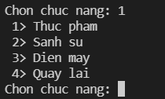

Chọn một mặt hàng bạn cần thêm và nhập đầy đủ thông tin hàng hoá đó.

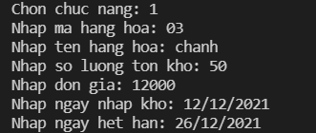

Sau khi đã nhập đầy đủ thông tin hàng hoá cần thêm, chương trình sẽ thêm hàng hoá vừa rồi vào danh sách và trở lại menu chính để người dùng tiếp thao tác.

Chú ý: nếu mã hàng hoá vừa nhập trùn với mã hàng hoá đã có sẵn trong danh sách, chương trình sẽ yêu cầu chọn lại loại hàng và nhập lại từ đầu.

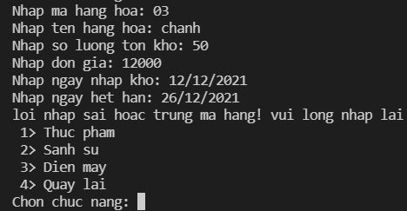

* + 1. Sửa hàng hoá

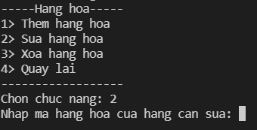

Nhập mã hàng hoá cần sửa: 3 kí tự viết tắc loại hàng + dấu “-” + mã số của hàng.

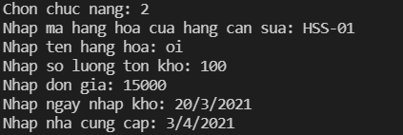

Nhập thông tin hàng hoá cần sửa xong, Chương trình thay đổi thông tin của hàng hoá vừa sửa vào danh sách và trở lại menu chính để người dùng tiếp tục thực hiện thao tác

* + 1. Xoá hàng hoá

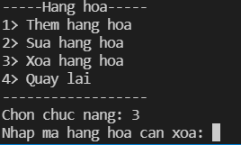

Nhập mã hàng hoá cần xoá: 3 kí tự viết tắc loại hàng + dấu “-” + mã số của hàng.

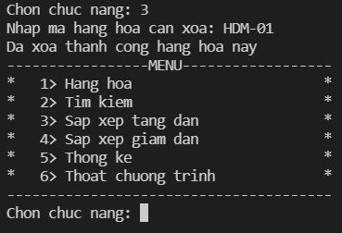

Khi đã xoá được hàng hoá, chương trình sẽ thông báo cho người dùng biết hàng hoá đã được xoá và trở lại menu chính để người dùng tiếp tục thao tác.

* 1. Chức năng tìm kiếm

Khi chọn chức năng này sẽ xuất hiện menu để thực hiện thao tác: tìm kiếm theo loại, theo ngày nhập, theo giá.

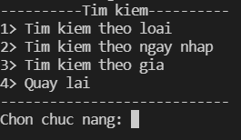

* + 1. Tìm kiếm theo loại

Khi chọn chức năng này thì sẽ xuất hiện menu để chọn loại hàng hoà má mà người dùng muốn tìm.

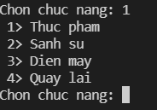

Chọn một loại hàng muốn tìm

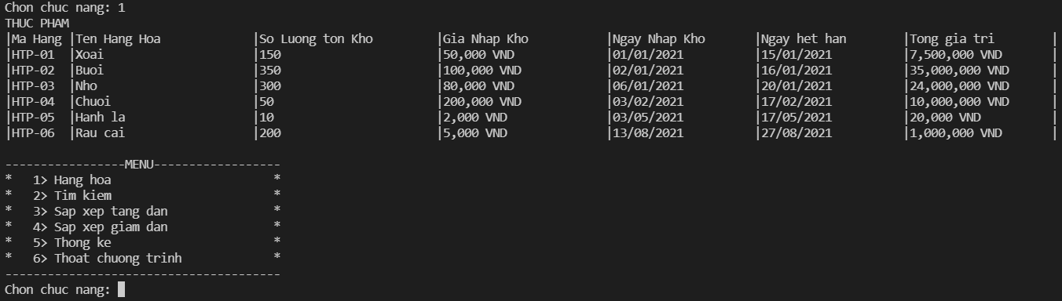

Chương trình sẽ xuất ra danh sách loại hàng muốn tìm và trở lại menu chính để người dùng tiếp tục thao tác.

* + 1. Tìm kiếm theo ngày nhập

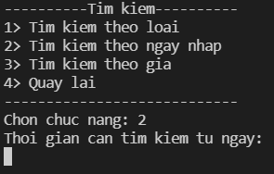

Sau khi chọn tìm kiếm theo ngày nhập thì người dùng hãy nhập vào khoảng ngày từ ngày..đến ngày.....Chương trình sẽ xuất ra các hàng hoá trong khoảng ngày vừa nhập.

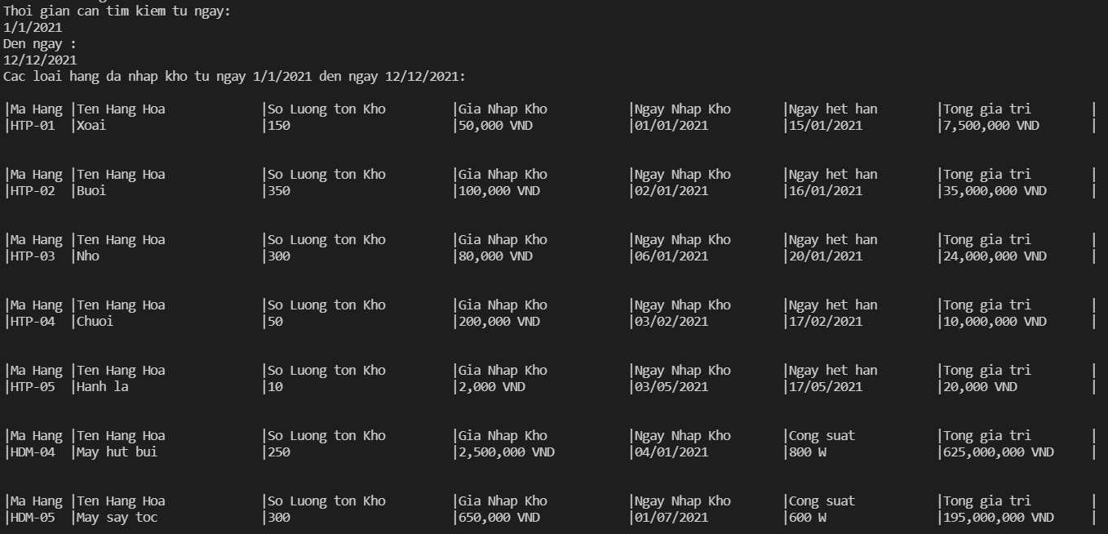

Sau khi đã xuất các hàng hoá trong khoảng ngày, chương trình trở lại menu chính để người dùng tiếp tục thao tác.

* + 1. Tìm kiếm theo giá

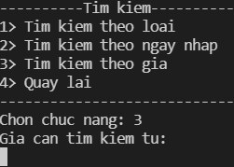

Sau khi chọn tìm kiếm theo giá thì người dùng hãy nhập vào giá trong khoảng, chương trình sẽ tìm và xuất ra các hàng hoá có giá trong khoảng đã nhập.

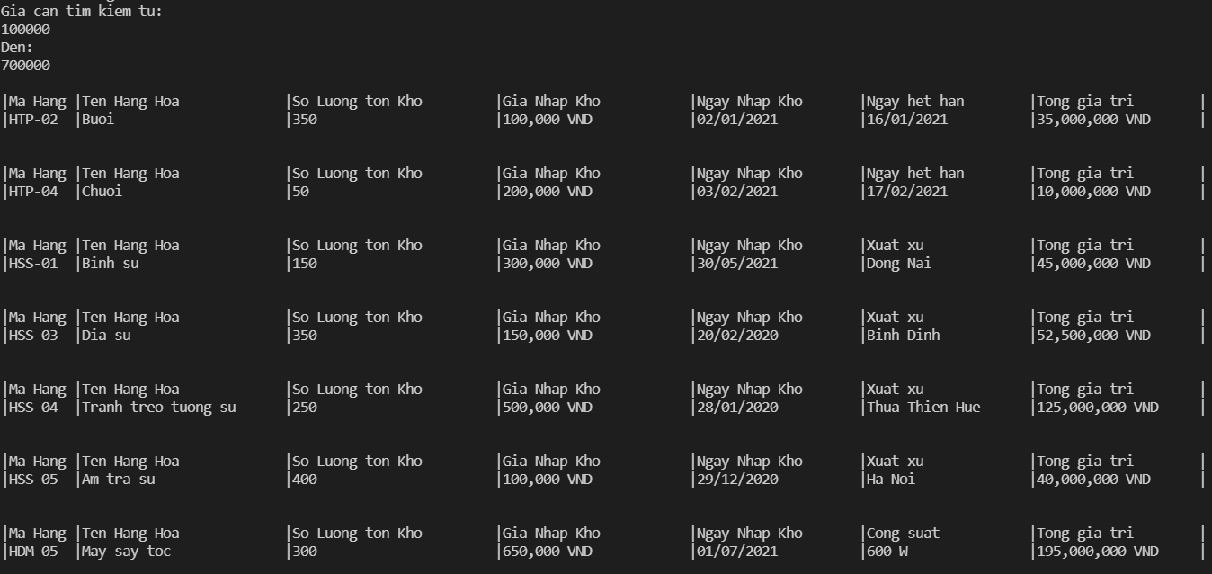

Sau khi đã xuất các hàng hoá trong khoảng giá, chương trình trở lại menu chính để người dùng tiếp tục thao tác.

* 1. Chức năng sắp xếp tăng dần

Sau khi chọn chức năng này thì sẽ xuất hiện menu để thực hiện thao tác sắp xếp tăng dần: theo giá nhập, ngày nhập, loại và ngày nhập, loại và giá nhập.

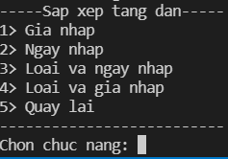

* + 1. Sắp xếp tăng dần theo giá nhập

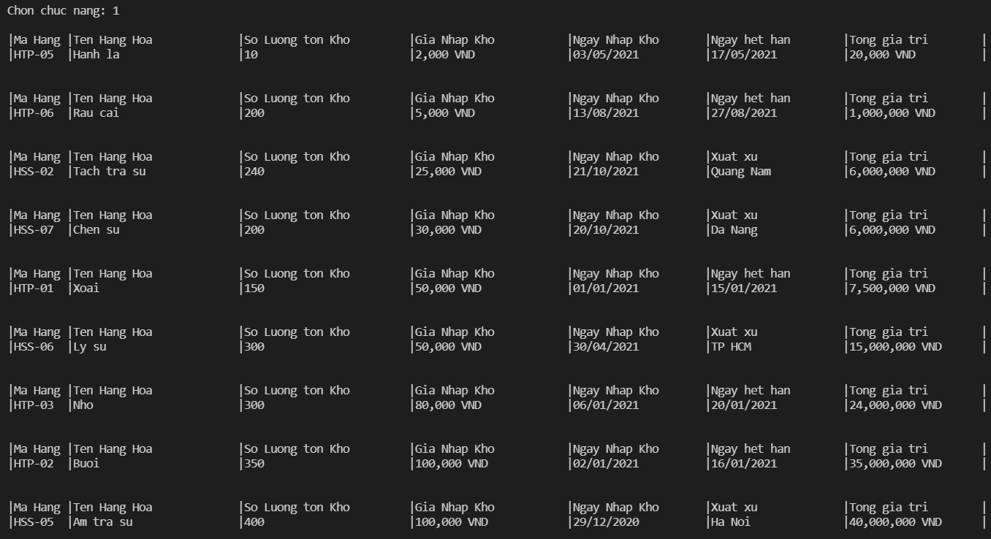

Chương trình sẽ xuất ra danh sách được sắp xếp tăng dần theo giá nhập và trở lại menu chính để người dùng tiếp tục thao tác.

* + 1. Sắp xếp tăng dần theo ngày nhập

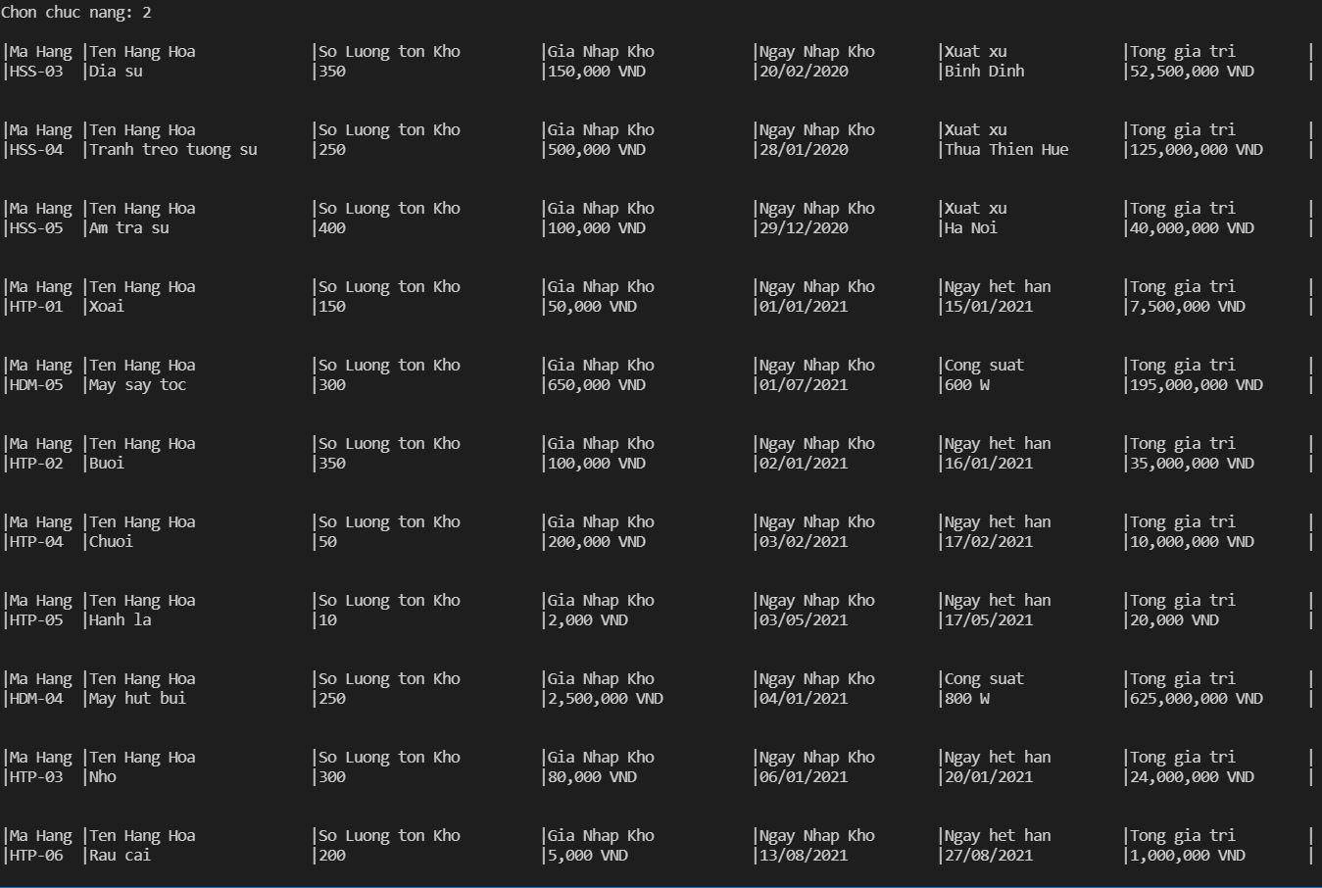

Chương trình sẽ xuất ra danh sách được sắp xếp tăng dần theo ngày nhập và trở lại menu chính để người dùng tiếp tục thao tác.

* + 1. Sắp xếp tăng dần theo loại và ngày nhập

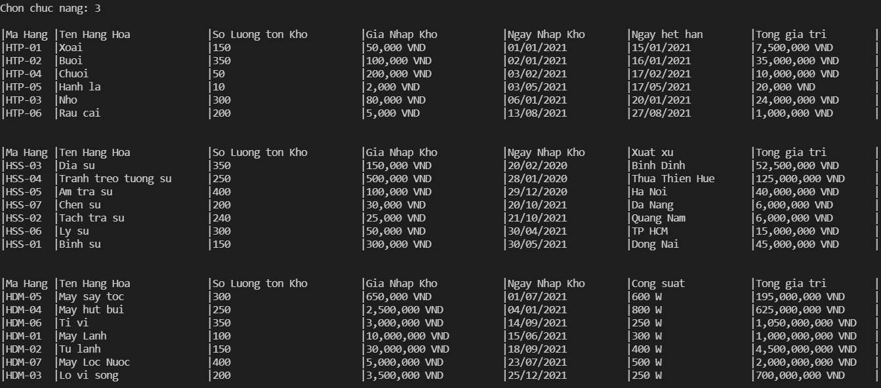

Chương trình sẽ xuất ra danh sách được sắp xếp tăng dần theo loại, ngày nhập và trở lại menu chính để người dùng tiếp tục thao tác.

* + 1. Sắp xếp tăng dần theo loại và giá nhập

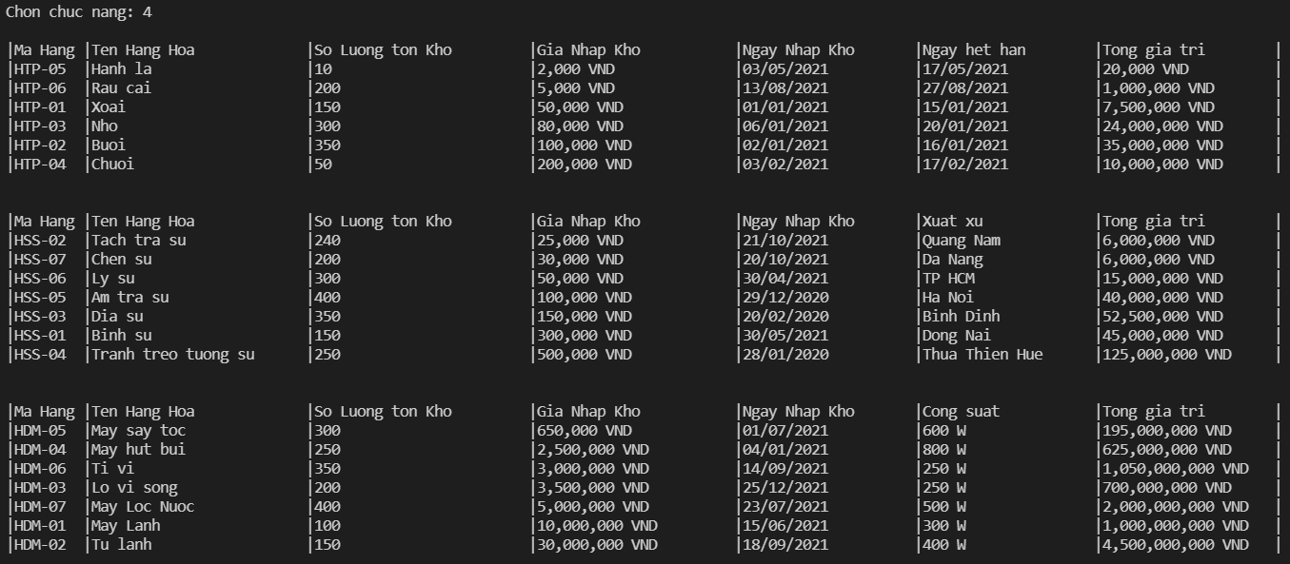

Chương trình sẽ xuất ra danh sách được sắp xếp tăng dần theo loại, giá nhập và trở lại menu chính để người dùng tiếp tục thao tác.

* 1. Chức năng sắp xếp giảm dần

Sau khi chọn chức năng này thì sẽ xuất hiện menu để thực hiện thao tác sắp xếp giảm dần: theo giá nhập, ngày nhập, loại và ngày nhập, loại và giá nhập.



* + 1. Sắp xếp giảm dần theo giá nhập

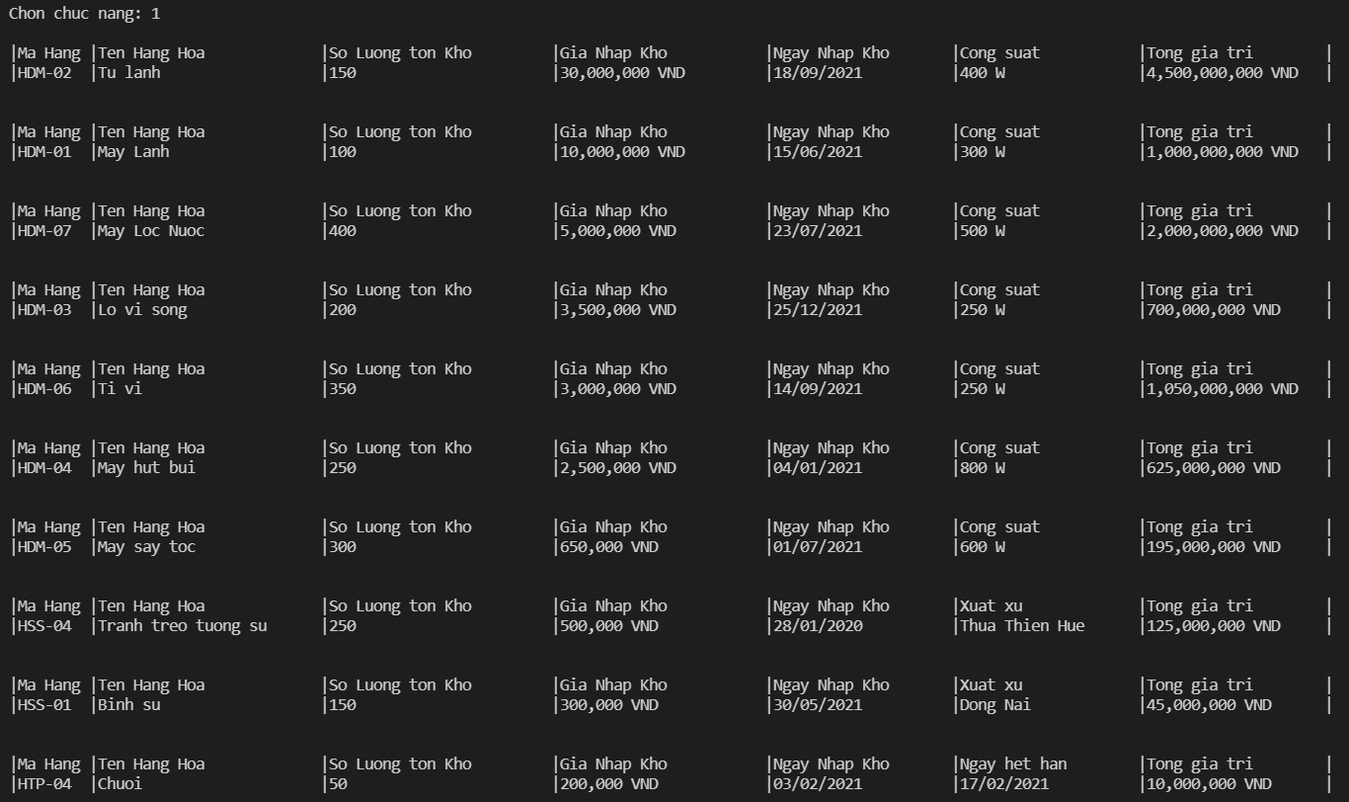

Chương trình sẽ xuất ra danh sách được sắp xếp giảm dần theo giá nhập và trở lại menu chính để người dùng tiếp tục thao tác.

* + 1. Sắp xếp giảm dần theo ngày nhập

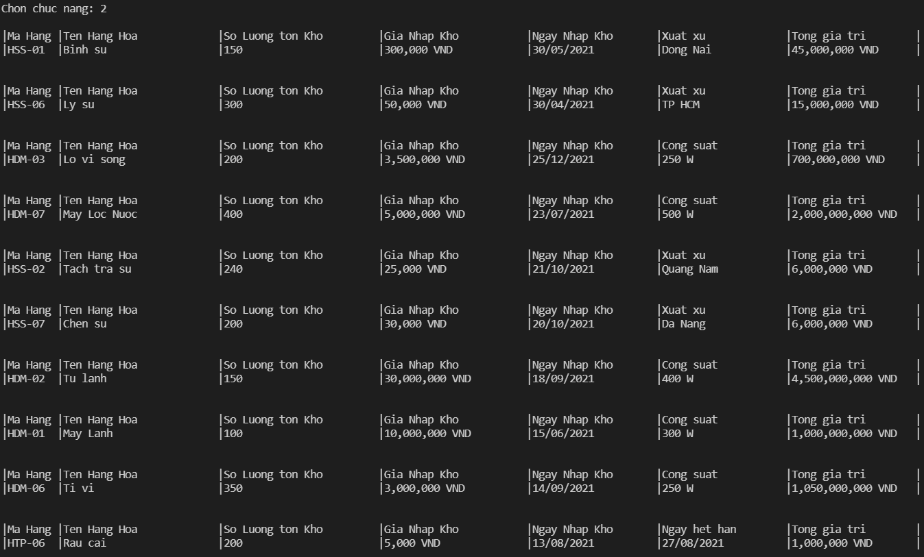

Chương trình sẽ xuất ra danh sách được sắp xếp giảm dần theo ngày nhập và trở lại menu chính để người dùng tiếp tục thao tác.

* + 1. Sắp xếp giảm dần theo loại và ngày nhập

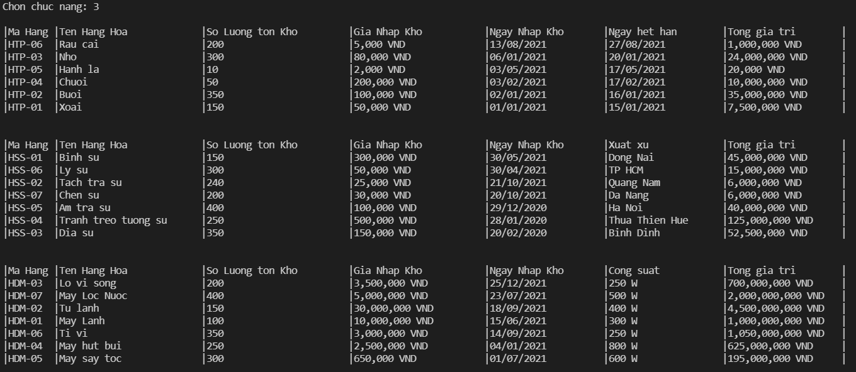

Chương trình sẽ xuất ra danh sách được sắp xếp giảm dần theo loại, ngày nhập và trở lại menu chính để người dùng tiếp tục thao tác.

* + 1. Sắp xếp giảm dần theo loại và giá nhập

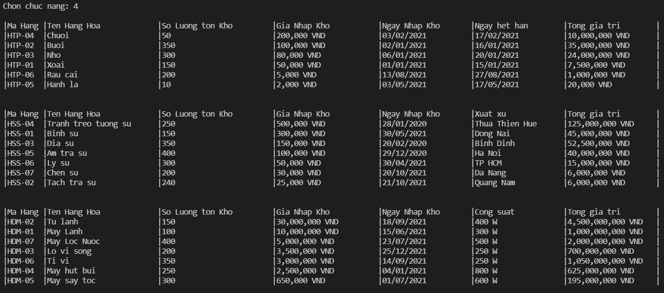

Chương trình sẽ xuất ra danh sách được sắp xếp giảm dần theo loại, giá nhập và trở lại menu chính để người dùng tiếp tục thao tác.

* 1. Chức năng thống kê

Sau khi chọn chức năng này thì chương trình sẽ xuất tất cả các danh sách hàng hoá của các loại hàng. Tính tổng số hàng trong kho, tổng số chi phí hàng trong kho để người dùng dễ nắm bắt được tất cả các thông tin về hàng hoá.

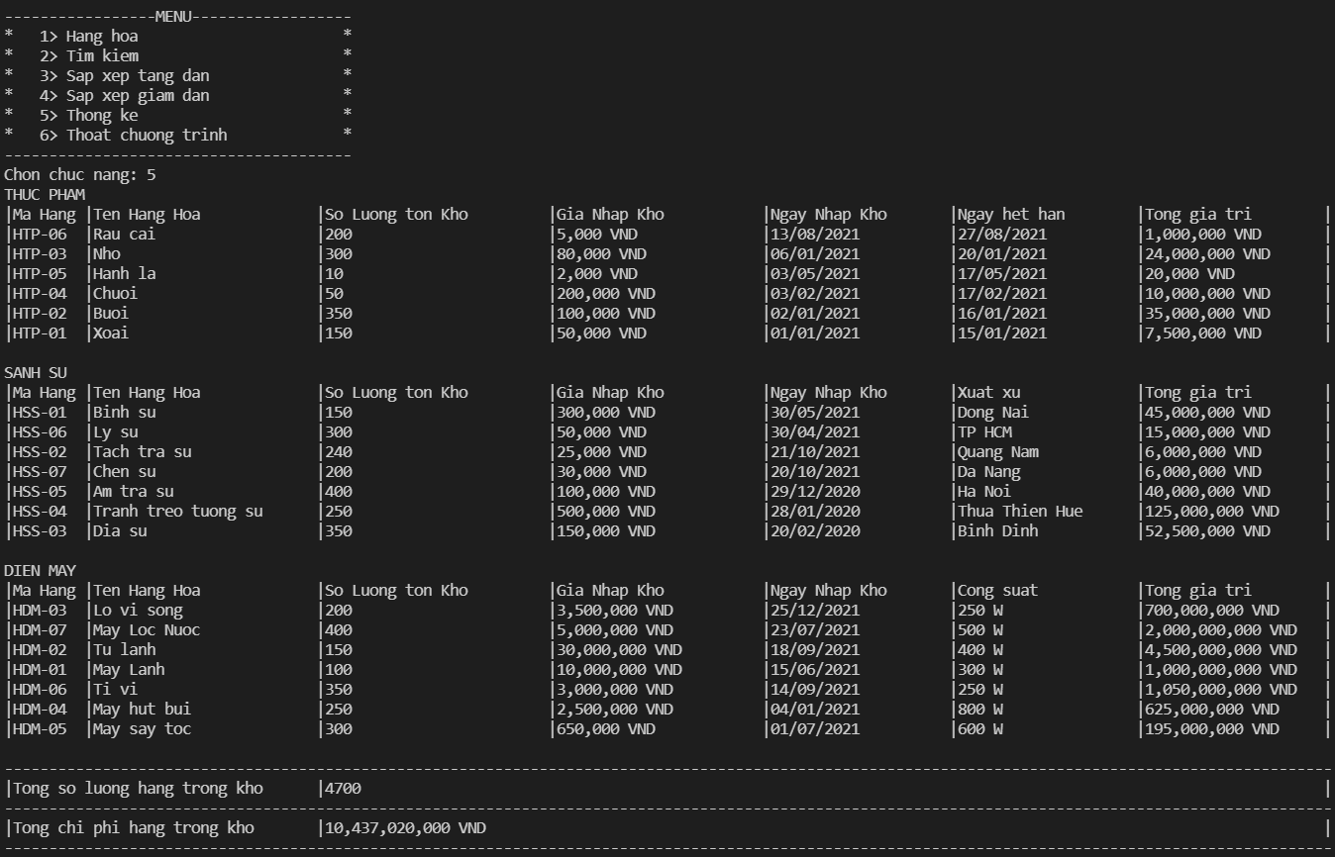

1. TỔNG KẾT
   1. Kết quả đạt được

Em đã xây dựng được chương trình quản lý hàng hoá trong kho của một siêu thị với 20 dữ liệu có sẵn, thực hiện được các chức năng theo yêu cầu của đề bài. Trong quá trình thực hiện đề tài thì em đã ôn lại được những kiến thức đã học và tìm thêm được nhiều kiến thức mới cho bản thân.

* 1. Đánh giá ưu, khuyết điểm
     1. Ưu điểm

Đề tài này đã giúp em rèn luyện lại được những kiến thức đã học, hiểu và nắm bắt được cơ bản của môn lập trình hướng đối tượng.

* + 1. Khuyết điểm

Phần giải thuật tìm kiếm và sắp xếp vẫn chưa hiểu rõ được, chưa được tối ưu. Em vẫn bị lỗi code trong quá trình chạy thử chương trình vẫn chưa khắc phục được. Đó là những khuyết điểm trong quá trình em thực hiện đề tài này.

* 1. Hướng phát triển tương lai

Xây dựng chương trình có thêm giao diện đồ hoạ.

Thêm chức năng đăng nhập bằng tài khoản.

Sử dụng các giải thuật tìm kiếm và sắp xếp khác hiệu quả hơn để nâng cao chất lượng chương trình.